TRƯỜNG THCS VÕ TRƯỜNG TOẢN  Lớp: ……………….  Họ tên HS: …………………………………………………… |  | KIỂM TRA GIỮA HỌC KỲ 1  NĂM HỌC 2022-2023  Môn: CÔNG NGHỆ LỚP 8  Ngày kiểm tra: …/…./2022  Thời gian làm bài: 45 phút
ĐIỂM | LỜI PHÊ CỦA THẦY, CÔ
I. TRẮC NGHIỆM (3,0 điểm): Hãy chọn phương án trả lời đúng nhất.

Câu 1. Mặt phẳng chiếu đứng được qui định là mặt

A. chính diện. B. bên trái.

C. bên phải. D. nằm ngang.
Câu 2. Mỗi chiếc máy hoặc thiết bị, nhà sản xuất có kèm theo bản hướng dẫn sử dụng để làm gì?
A. Tăng hiệu quả sử dụng sản phẩm.
B. Giúp sử dụng sản phẩm an toàn.
C. Giúp sử dụng sản phẩm an toàn và hiệu quả.
D. Giúp sử dụng sản phẩm an toàn hoặc hiệu quả.
Câu 3. Hình chiếu cạnh thuộc mặt phẳng chiếu ….. và có hướng chiếu ……..
A. cạnh - từ trước tới. B. cạnh - từ sau tới.
C. cạnh - từ trên xuống D. cạnh - từ trái sang.
Câu 4. Trên bản vẽ kĩ thuật thường dùng hình cắt để
A. sử dụng thuận tiện bản vẽ. B. biểu diễn hình dạng bên ngoài của vật thể.
C. cho đẹp. D. biểu diễn rõ hơn hình dạng bên trong của vật thể.
Câu 5. Trong bản vẽ lắp thể hiện mấy nội dung?
A. 3 B. 4
C. 5 D. 6
Câu 6. Trong bản vẽ nhà mặt cắt thể hiện phần kích thước nào của ngôi nhà?
A. Chiều dài. B. Chiều rộng.
C. Chiều ngang. D. Chiều cao.
Câu 7. Bản vẽ nhà dùng trong
A. thiết kế nhà. B. thi công xây dựng nhà.
C. thiết kế và sửa chữa nhà. D. thiết kế và thi công xây dựng nhà.

Câu 8. Hình nón có hình chiếu đứng là tam giác cân, hình chiếu bằng là

A. hình tròn. B. tam giác cân.

C. hình vuông. D. tam giác.
Câu 9. Nếu mặt đáy của hình lăng trụ tam giác đều song song với mặt phẳng chiếu cạnh thì hình chiếu cạnh là hình gì?
A. Tam giác đều. B. Tam giác vuông.
C. Tam giác. D. Chữ nhật.
Câu 10. Kí hiệu ở hình bên diễn tả bộ phận nào của ngôi nhà?
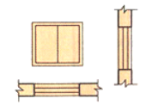
A. Cửa sổ đơn.
B. Cửa sổ kép.
C. Cửa đi hai cánh.
D. Cửa đi một cánh.
Câu 11. Khi đọc bản vẽ nhà, sau khi đọc nội dung ghi trong khung tên ta cần làm gì ở bước tiếp theo?
A. Phân tích hình biểu diễn. C. Xác định kích thước của ngôi nhà.
B. Phân tích kích thước của ngôi nhà. D. Xác định các bộ phận của ngôi nhà.
Câu 12. Trình tự đọc bản vẽ lắp theo thứ tự như thế nào?
A. Hình biểu diễn, khung tên, bảng kê, kích thước, phân tích chi tiết, tổng hợp.
B. Khung tên, bảng kê, kích thước, hình biểu diễn, phân tích chi tiết, tổng hợp.
C. Khung tên, bảng kê, hình biểu diễn, kích thước, phân tích chi tiết, tổng hợp.
D. Khung tên, bảng kê, hình biểu diễn, kích thước, tổng hợp, phân tích chi tiết.
II. TỰ LUẬN (7,0 điểm)
Câu 13 (1,0 điểm): Thế nào là hình chiếu? Hãy nêu vị trí của các hình chiếu trên bản vẽ kĩ thuật.
Câu 14 (2,0 điểm): Quan sát hình trụ sau. Hãy vẽ hình chiếu đứng, hình chiếu bằng, hình chiếu cạnh của hình trụ và sắp xếp đúng vị trí các hình chiếu đó trên bản vẽ.

Câu 15 (1,5 điểm): Cho vật thể với các hướng chiếu A, B, C và các hình chiếu 1, 2, 3 như hình. Hãy đánh dấu (X) vào bảng để chỉ rõ sự tương quan giữa hướng chiếu với hình chiếu.
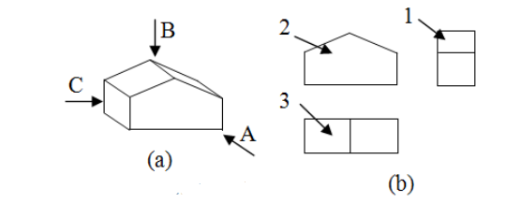 | 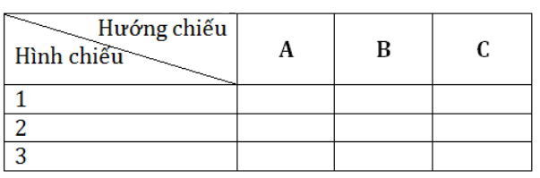
Câu 16 (2,5 điểm): Bản vẽ chi tiết là một loại bản vẽ cơ khí dùng trong thiết kế, chế tạo và kiểm tra chi tiết máy. Em hãy nêu trình tự đọc và nội dung cần hiểu khi đọc Bản vẽ chi tiết.

BÀI LÀM

I. TRẮC NGHIỆM (3.0 điểm):
Em hãy điền phương án trả lời đúng nhất vào bảng dưới đây

Câu | 1 | 2 | 3 | 4 | 5 | 6
Đáp án
Câu | 7 | 8 | 9 | 10 | 11 | 12
Đáp án

II. TỰ LUẬN (7.0 điểm)

